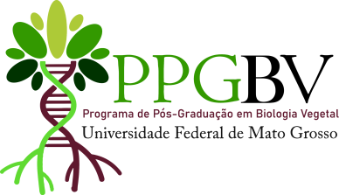
UNIVERSIDADE FEDERAL DE MATO GROSSO
INSTITUTO DE BIOCIÊNCIAS
PROGRAMA DE PÓS-GRADUAÇÃO EM BIOLOGIA VEGETAL

CHAMADA INTERNA DE SELEÇÃO DE BOLSISTAS DE MESTRADO
COTA CAPES DEMANDA SOCIAL
CADASTRO DE RESERVA
Publicado em 13 de março de 2024

ANEXO I

Nome:
Endereço:
Bairro: CEP: Cidade:
E-mail: Celular:
Data de Nascimento: Local:
RG: Órg. Exp.:
CPF:
Formação (nível mais elevado):
Curso da graduação:
Instituição de Ensino Superior da formação:
Dados Bancários
Banco: Agência: Conta corrente:
Situação de Prioridade, de acordo com o Artigo 5º da Instrução Normativa PROPG nº 6, de 22 de setembro de 2023.
( ) P1 - Discentes sem vínculo empregatício;
( ) P2 - Discentes com vínculo empregatício afastado de suas funções sem percepção de vencimentos (Anexar comprovante);
( ) P3 - Profissionais que atuam em serviços públicos ou privados que tenham correlação com sua temática de trabalho no âmbito da pós-graduação (Anexar comprovante);
( ) P4 - Professores e demais profissionais da educação básica que atuam na rede pública federal,
estadual ou municipal de ensino;
( ) P5 - Profissionais que atuam em serviços públicos municipais, estaduais ou federais;
( ) P6 - Profissionais que possuam menor carga horária de trabalho;
( ) P7 - Profissionais com menor rendimento mensal;

Cuiabá, __ de ___________ de 2024.

______________________________
Assinatura

